**Mockup Jon Palacios 3ºMULWEB**

**MÓVIL**

 HOME CARTELERA

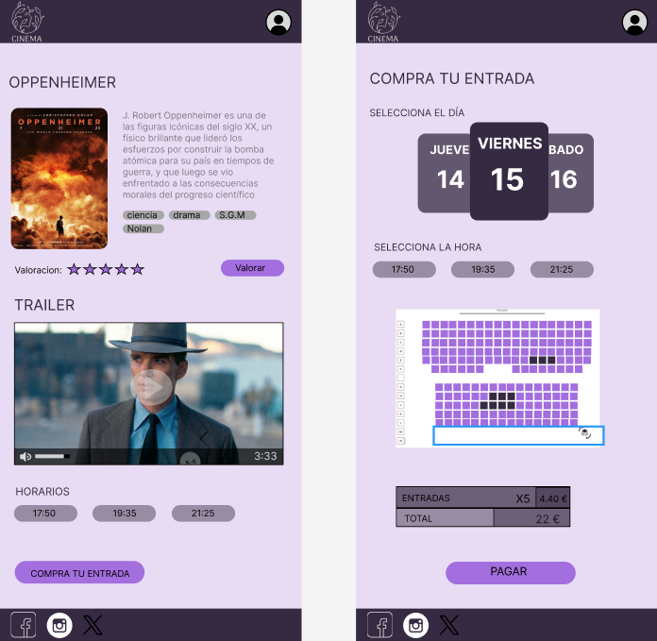 DETALLES COMPRAR ENTRADA

**ESCRITORIO**

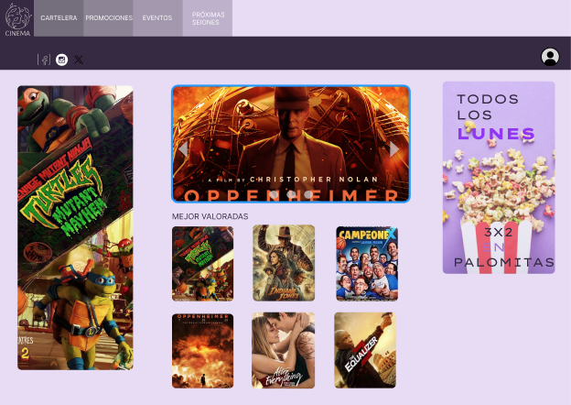HOME

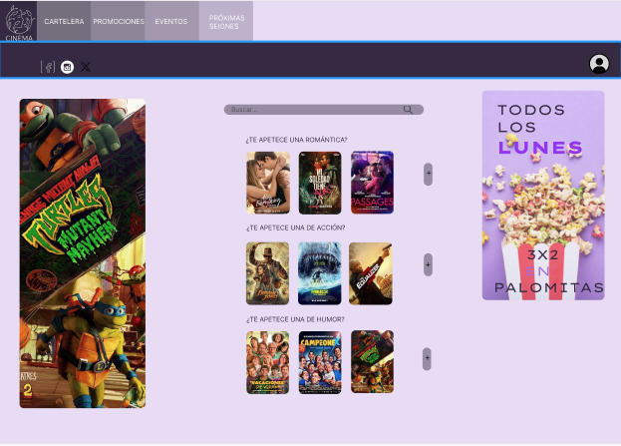CARTELERA

DETALLE

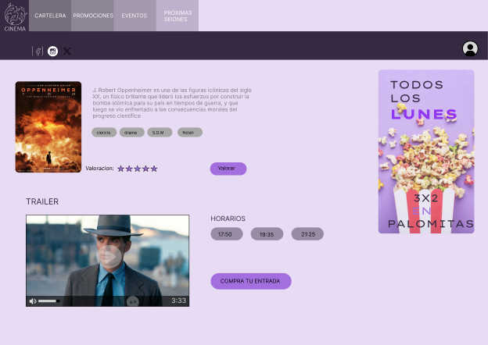

**CINES**

Unión cine ciudad

<https://cineciudad.com/index.php>

Básicamente de esta web lo que no me ha gustado es que esta todo muy junto y ocupando toda la pantalla sin a penas dejar huecos para que respire un poco a nivel visual.

Sin embargo, la idea de la slider del home con pelis y ofertas y demás, me parece una opción muy interesante para mostrar información.

Sade cine

<https://sadecine.com/>

Me ha gustado el menú de arriba que es bastante limpio y muestra la mayoría de campos de interés de la web. Además, me gusta que puedas filtrar por tipo de películas o por fecha.

Cines mercado

<https://cinesmercado.sacatuentrada.es/>

De esta web aun que es de un cine pequeño, me ha parecido simple pero clara y sobre todo me ha gustado que tiene una cosa que no he visto en ninguna que es que al pasar el cursor por encima de la imagen de la película te da la opción de ver el tráiler o de comprar las entradas.